**Ekspresyjny obraz kwiaty w ramie — jak dopasować go do swojej przestrzeni?**

**Gdzie powieść ekspresyjny obraz kwiaty w ramie? Jakie pomieszczenie będzie najlepiej się do tego nadawało? Odpowiedzi znajdziesz w poniższym artykule!**

**Ekspresyjny obraz kwiaty w ramie — do jakiego pomieszczenia?**

Widząc nowe dzieło sztuki, które przykuło nasz wzrok, pewnie pojawia się w naszej głowie pytanie — w jakim pomieszczeniu będzie się najlepiej prezentować? Do czego będzie pasować, a gdzie może trochę ginąć wśród innych ozdób? W przypadku **ekspresyjnego obrazu kwiaty w ramie** odpowiedzi jest kilka.

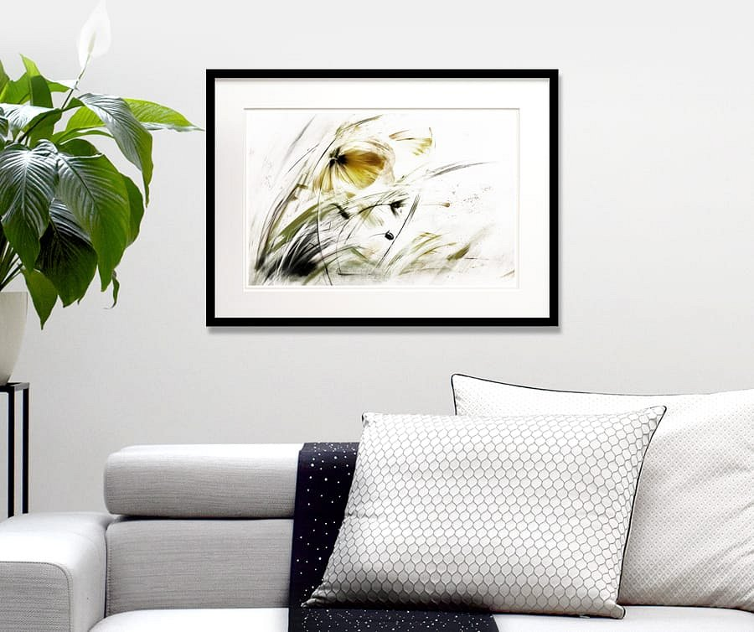

**Biuro**

Dość oczywistym wyborem jest biuro. Dzięki ekspresyjnemu wyrazowi, obraz w kwiaty będzie przepięknie prezentować się na ścianie naszego biura i pobudzać nas do działania. Jeśli dodatkowo lubimy minimalistyczny wystrój przestrzeni roboczej, to ten obraz będzie idealnym akcentem, który rozświetli pokój.

**Ekspresyjny obraz w kwiaty — idealny do salonu**

Salon będzie wprost idealnym miejscem na powieszenie naszego nowego obrazu. Po pierwsze, jest to pomieszczenie, które zazwyczaj najczęściej widują nasi goście, stąd najrozsądniej pochwalić się ładnym dziełem sztuki właśnie tam, gdzie najwięcej osób je zobaczy. W dodatku będzie przepięknie dopełniać naszą przestrzeń swoją barwną kolorystyką i naturalnym motywem.

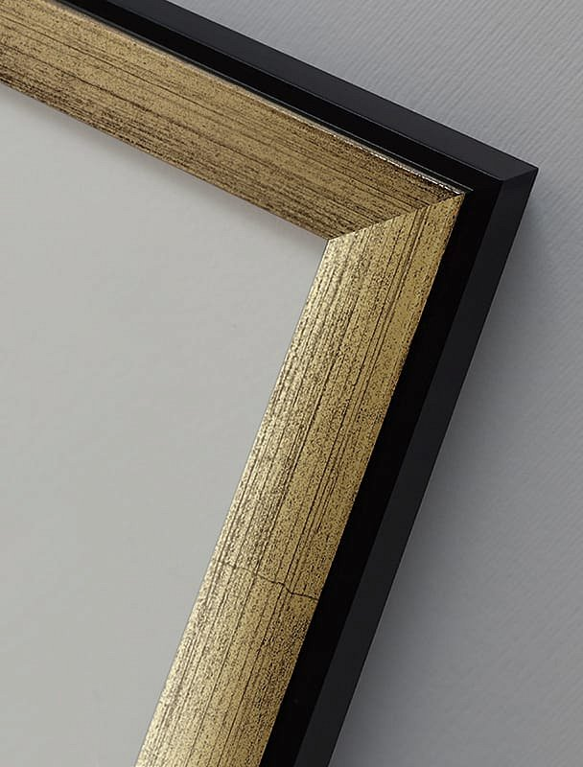

Jeśli szukasz nowego, wyjątkowego dzieła sztuki, to sprawdź Galerię w Chmurach — jedyne miejsce, gdzie kupisz dzieła polskiej artystki Anny Borkowskiej. [Ekspresyjny obraz kwiaty w ramie](https://galeriawchmurach.pl/obraz-kwiaty-seria-w-chmurach.html) dopasowanej do twojego wystroju, sprawdzi się idealnie! Typ ramy możesz wybrać w zależności od swojego zapotrzebowania oraz innych elementów twojego wystroju. Dostępne jest sześć różnych wariantów ram.